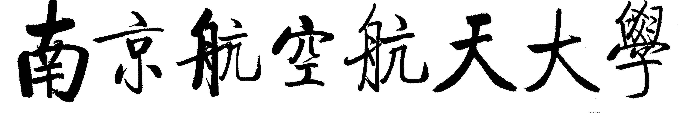

教师发展与教学评估服务平台用户手册

教师自评模块

教师发展与教学评估中心-教学评估办公室
2021年5月

目 录
第一章 工作流程 3
1.1 功能概述 3
1.2 工作流程 3
1.3 流程节点 3
第二章 教师自评 4
2.1 自评填报 4
2.2 注意事项 4
2.3 自评查询 5
第三章 学院查询 7
3.1 自评情况查询 7
3.2 催评 8
3.3 教师移动电话维护 9
第四章 学校查询 10
4.1 参评率 10
4.2 学院详情查询 10
4.3 计算师生评估结果 11
第五章 自评课程维护 12
5.1 自评课程维护 12
第六章 自评指标 13

工作流程

功能概述
- 我校《课程教学质量评估管理办法》规定“对所有课程，采用学生评价统计成绩+教师自评成绩计算课程评估结果”，教师自评是评估结果的重要组成部分。故开发“教师自评”模块进行该项工作。
- 为区别以前的学生评教结果，采用学生评教成绩与教师自评成绩结合形成课程评估结果，该结果称为“师生评估”，取代原评估系统中的“学生评教”。

工作流程

①学生评教
②教师自评

③学校综合计算（师生评估）

流程节点
教师自评参评情况，学院可跟踪查询，并及时催促未评教师。

教师自评

自评填报
点击菜单“教学评估”→“教师自评”→“课程自评”，进入课程自评界面，点击课程，输入得分，点【保存】即可。点【保存】时显示评估总分。（见图1）
对于教学总结部分，没有强制字数要求。
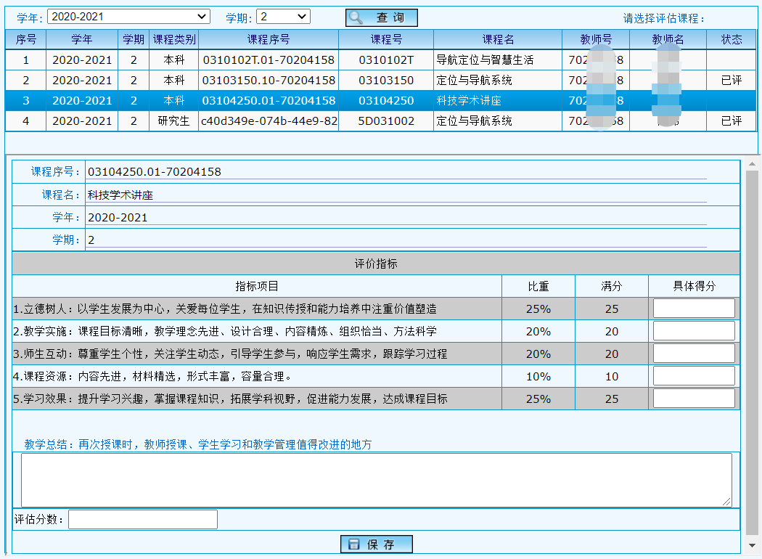
图1

注意事项
- 本科、研究生课程均需进行自评。
- 评价指标满分为100分。
- 教师自评结果在计算最终“师生评估”结果时占一定比例，
故教师应在当学期规定时间完成课程自评，以免影响最终师生评估结果。

自评查询
点击菜单“教学评估”→“教师自评”→“教师查询”，进入课程自评查询界面，查询本人历年课程自评情况。（见图2）
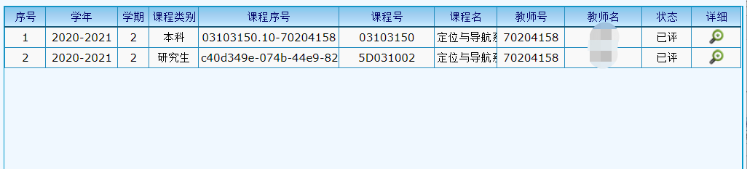
图2

点击【详细】查看已评课程自评结果详情。（见图3）
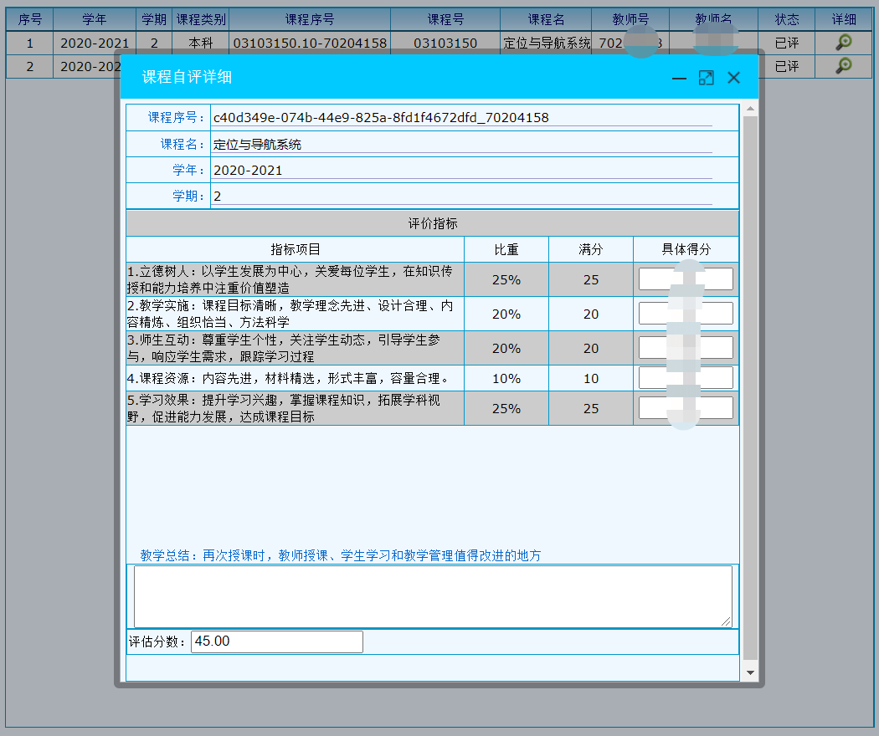
图3

学院查询

自评情况查询
点击菜单“教学评估”→“教师自评”→“自评情况查询”，进入本院教师自评情况查询界面，查看教师自评状态。（图2）
点击【】可查看已评课程自评结果详情。
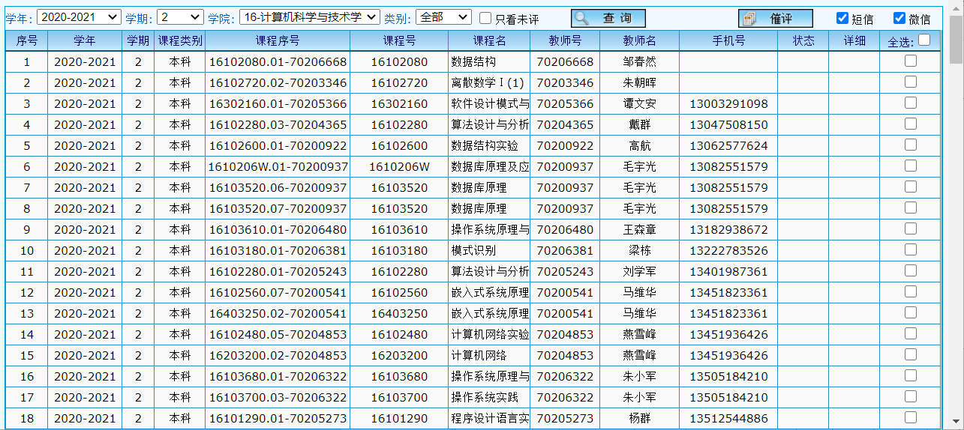
图2
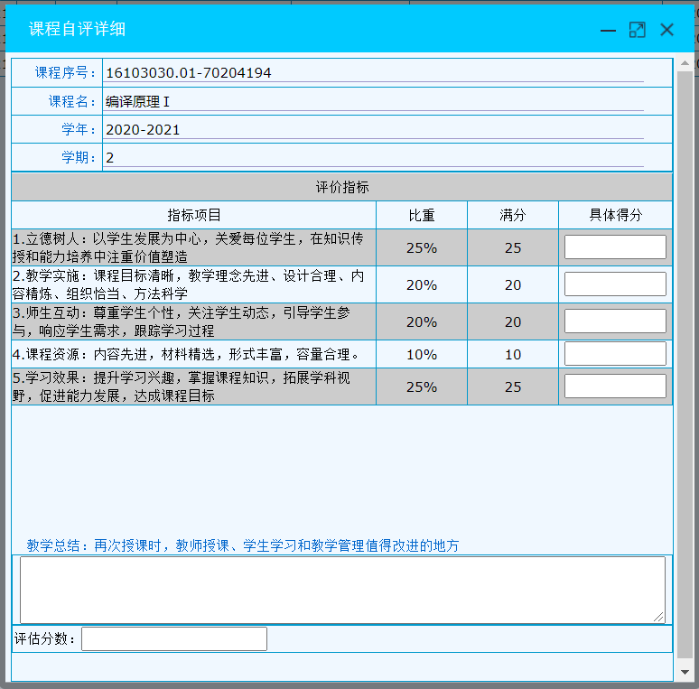
图3

催评
学院选择未评课程，点击“【催评】”按钮，可给教师发催评信息。催评信息发送方式可选“短信”、“微信”。
短信：给教师手机号发送短信。界面显示教师手机号，便于发现没有手机号短信无法送达的情况。
对于没有手机号的，可在“教学评估”→“评估基础”→“教师移动电话”界面进行维护。
微信：在南京航空航天大学智慧门户中按教师工号发送微信；
注意：教师自评占最终评估结果一定比例，若未自评，最终师生评估成绩会受影响，请学院及时督促教师自评。

信息模板：
{姓名}老师您好！您本学期上的“{课程名}”课程，还未进行教师个人自评，请尽快登录教发评估平台（nwp.nuaa.edu.cn）“教学评估”→“教师自评”→“课程自评”进行自评，谢谢。

教师移动电话维护
在菜单“教学评估”→“评估基础”→“教师移动电话”界面进行教师手机号维护。（图4）
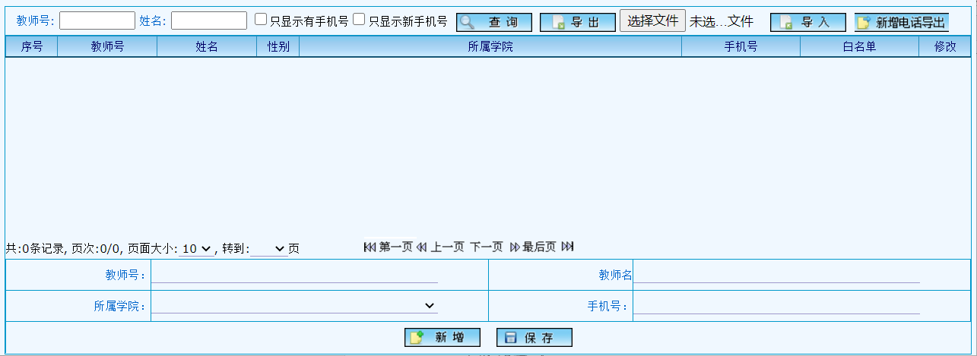
图4

学校查询

参评率
点击菜单“教学评估”→“教师自评”→“自评参评率”，进入各学院参评率查询界面。（图5）

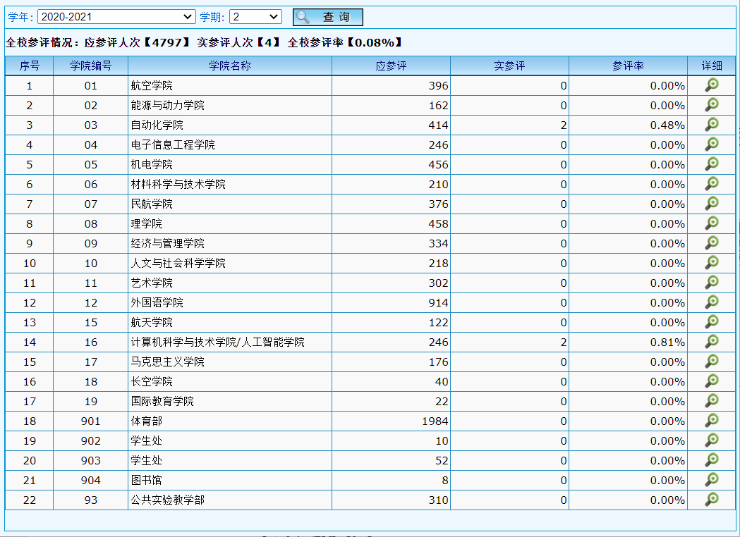
图5

学院详情查询
△点击学院详情按钮【】，可进一步查看学院详情。
△在学院详情界面点击按钮【】，可进一步查看课程详情。

计算师生评估结果
学校对学生评教结果与教师自评结果，按一定比例折合计算最终“师生评估”结果。
“师生评估”结果为进行学校或学院排名的依据。
综合评估以师生评估、督导评估、同行评估按相应比例进行综合计算。
故教师应在当学期规定时间完成课程自评，以免影响最终师生评估结果。

自评课程维护
有些特殊情况无法进行自评的课程，设置为可不自评。统计自评参评率、自评情况查询（催评）时不再显示这些课程。教师自评界面不再出现这些课程。

自评课程维护
点击菜单“教学评估”→“教师自评”→“自评课程维护”，进入自评课程维护界面。（图6）

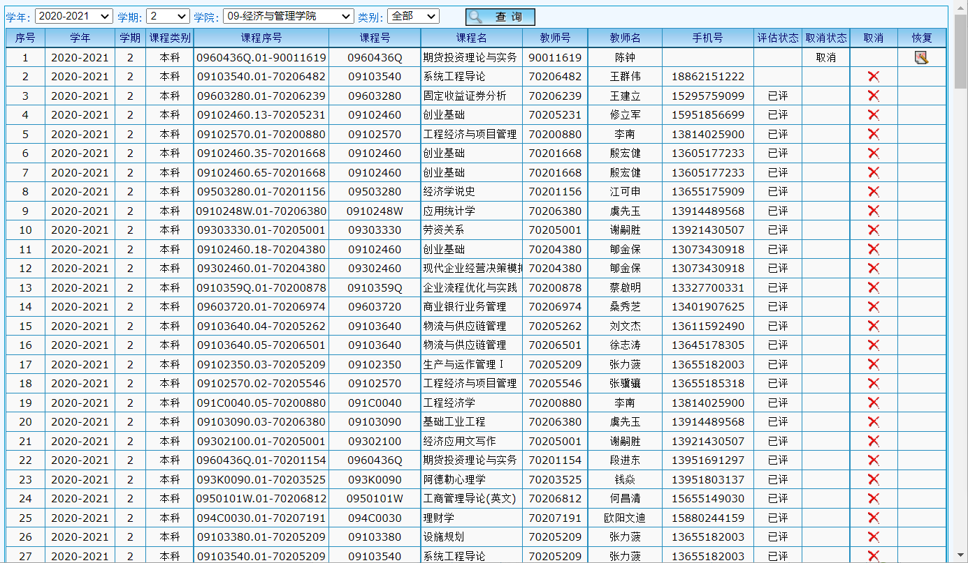
图6
△点击“取消”栏的【】按钮，可取消该课程的自评状态，不需要自评了。点击“恢复”栏的【】按钮，恢复自评状态。

自评指标

南京航空航天大学课程教学教师自评表（2021版）

评价项目 | 分值 | 自评分
立德树人：以学生发展为中心，关爱每位学生，价值塑造、知识传授和能力培养融为一体 | 25
教学实施：课程目标清晰，教学理念先进、设计合理、内容精炼、组织恰当、方法科学、手段现代 | 20
师生互动：尊重学生个性，关注学生动态，引导学生参与，响应学生需求，跟踪学习过程 | 20
学习效果：提升学习兴趣，掌握课程知识，拓展学科视野，促进能力发展，达成课程目标 | 25
课程资源：内容先进，材料精选，形式丰富，容量合理。 | 10
小计 | 100
总结：

